**紫云智慧大数据金融服务企业系统**

**操**

**作**

**说**

**明**

**书**

**一、概述**

紫云智慧大数据金融服务企业系统是为企业搭建融资沟通的桥梁，为银行提供企业、个人真实画像，以降低银行贷款的调查成本和风险同时解决企业、个人融资贷款难题。

1. **功能模块介绍**

**2.1 企业产品申请管理**

企业查看融资产品详情，在线申请融资。

* 产品名称搜索、产品类别进行产品搜索。
* 查看产品详情，进行在线咨询，在线申请融资产品。
* 判断用户是否符合产品申请条件，符合用户可支持产品在线申请。

查看融资产品的申请进度。

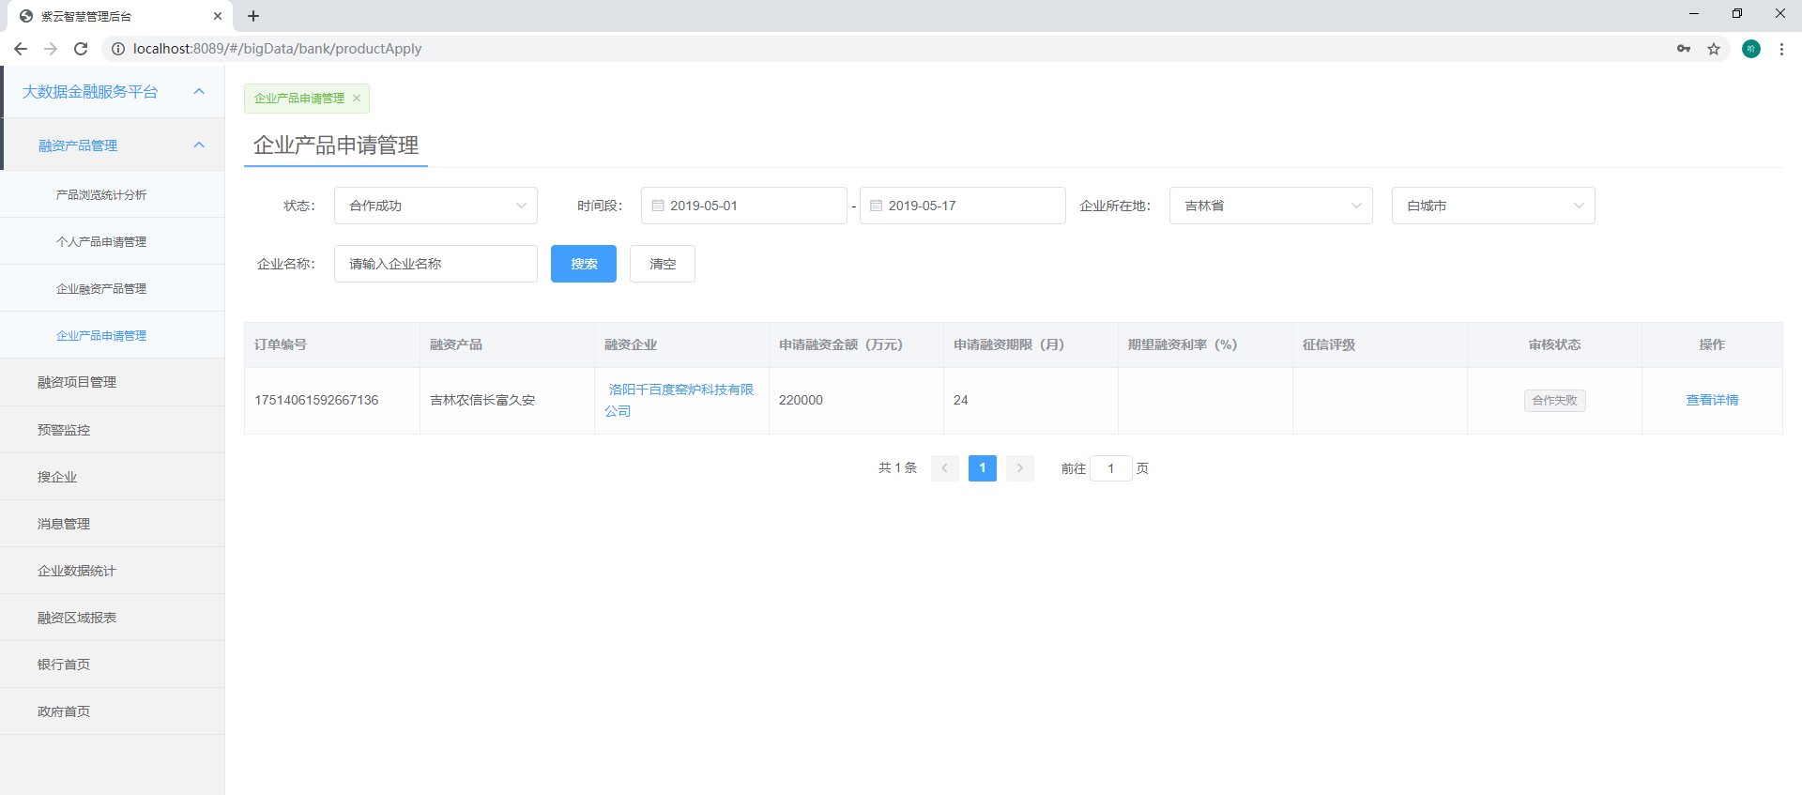

**2.2 企业产品申请管理查看详情**

企业可对申请产品查看内容详情

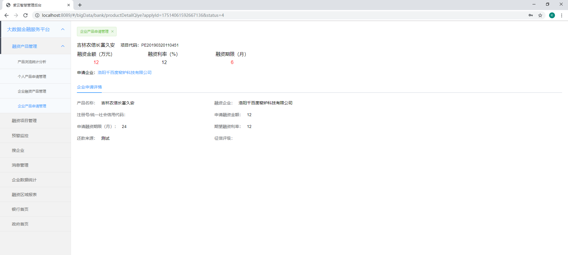

**2.3 企业融资产品管理**

企业可在线发布融资项目，银行进行对接申请，实现线上的融资对接。

* 融资项目发布。
* 融资项目对接：选择申请合作银行，进行线上沟通和线上融资对接。

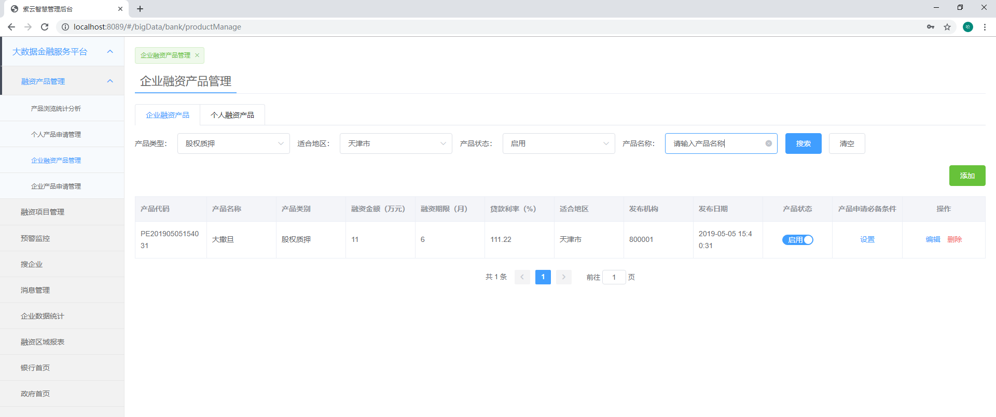

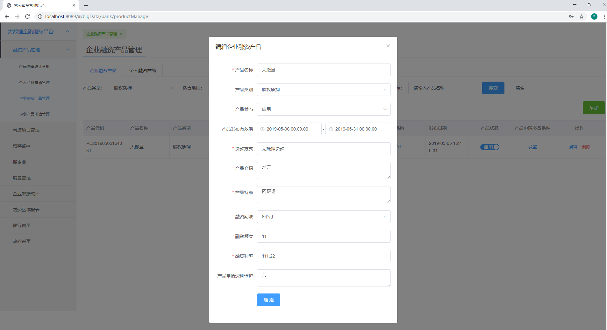

**三、综述**

紫云智慧大数据金融服务企业系统由河南紫云智慧城市运营技术服务有限公司独立研发完成，河南紫云智慧城市运营技术服务有限公司是紫云智慧各版本源代码的合法拥有者，该系统使用说明文档仅用于申请软件著作权，不可用于其他用途。